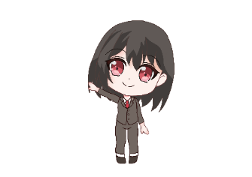
事業主の皆様へ
【 ハローワーク港北でできること ６選 】
２次元コードから該当するハローワーク港北のHPを閲覧できます。





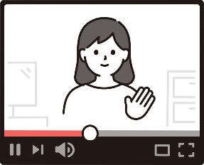
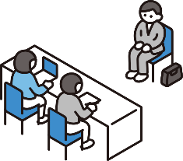
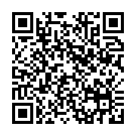
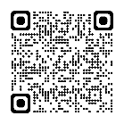
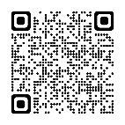
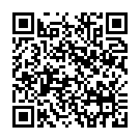
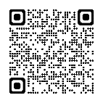
2
6
5
4
3
1
事業所訪問シート
ハローワーク職員による貴社訪問記録を
庁舎内及びHPに掲示してPRします。
HWIS上への写真掲載もできます。（裏面参照）

ミニ面接会
ハローワーク港北の会議室で、
貴社専用の面接会を開催しませんか？
ご指定の一日の中で、求職者と効率的に
面接することができます。

求人作成アドバイス
ハローワークインターネットサービス（HWIS）
（求人検索サイト）にて多用される検索ワード等を元に、お勧めポイントをお伝えします。
ご希望の方はご来所またはお電話にて承ります。

ワークマッチはろうめ
ハローワーク港北の１階PRブースにて
求職者との出会いの場を提供しています。
当日ふらりと立ち寄った求職者に、貴社の魅力を
直接アピールできます。

YouTube
（※医療・介護・保育かつシニア歓迎求人対象）
ハローワーク職員が貴社へ訪問し、求人の魅力を動画で撮影。YouTubeで公開し、PRします。

労働市場統計
求人賃金情報・求人数・求人倍率等や、
求職者のニーズ（希望職種・労働条件等）など
各種統計を揃えています。人材確保計画に
お役立てください。

お問合せ先
ハローワーク港北 求人企画部門
〒222-0033 横浜市港北区新横浜3-24-6 ☎ 045-474-1221(31#)
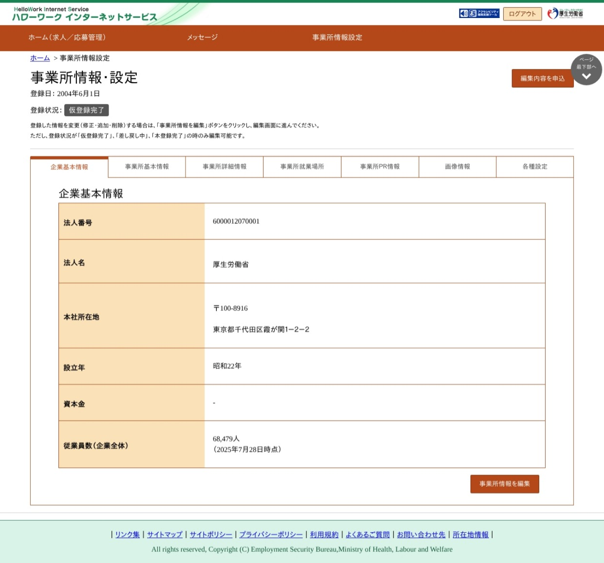
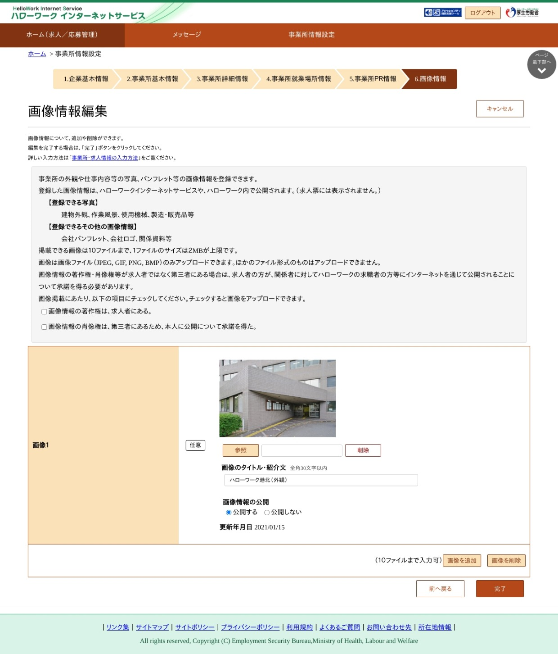
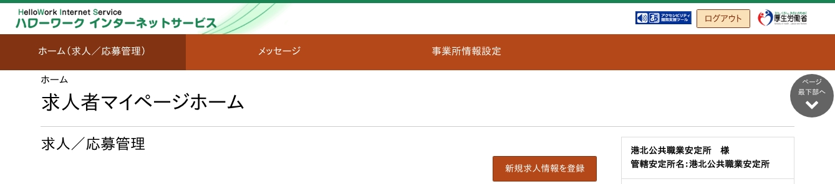
マイページに関するお問合せはヘルプデスク（0570-077450）までお願いします。
受付日時：月～金 9:30～18:00（12/29～1/3及び祝日を除く） ※ 通信料はお客様負担になります。
申込後、ハローワークが内容を確認する事で、正式に登録されます
④ 「編集内容を申込」をクリック。確認画面が表示されるので「完了」をクリック。
③ 「参照」をクリックし、ファイルを選択。「画像のタイトル・紹介文」を入力し、「画像情報の公開」を選択。
「画像を追加」をクリック後、「完了」をクリック。
登録できる画像とは
画像形式：JPEG、GIF、PNG、BMP
ファイル数：10ファイルまで
サイズ：1ファイルにつき２MBまで
注意
著作権・肖像検討の確認も忘れずに
- 事業所情報・設定画面のメニューから「画像情報」を選択し、「事業所情報を編集」をクリック
- 求人者マイページにログインし、メニューの「事業所情報設定」をクリック
画像の登録方法

（R8.7）

